美术宝微信营销案例
广 告 主：美术宝
所属行业：在线教育
执行时间：2020.01.01-06.30
参选类别：效果营销类
营销背景
受疫情影响，在线教育行业快速发展，美术宝通过绘画作品多拼类素材、场景视频等内容，再结合技术优势筛选精准人群进行优质投放，迅速扩大用户对品牌的认知，引导潜在用户购买转化。
营销目标
1、提高品牌活跃度；
2、通过体验课让受众群体了解品牌，促进产品高效转化。
策略与创意
投放策略：
- 高价抢占初始曝光，根据广告效果调整；
- 对于优质广告，基于成本预期，逐步小幅调整出价（每次调整范围1-2元）；
- 实时调整：效果较差广告，分析其原因（素材设计、定向），若无起色，则考虑暂停广告；
- 不同出价：针对计划定向里优先跑量的计划出成本价格，针对均衡投放定向计划处高价测试抢量。
核心创意:
- 定期对具有竞争力的广告进行广告文案的措辞研究；
- 定期对不同定向的兴趣用户进行分析，寻找共同痛点；
- 针对不同风格类型的创意，定期测试/对比成本的波动与后续的留存。
执行过程/媒体表现
执行前期
账户搭建思路：整体投放，在维持低成本情况下，通过多重手段达到高量级。
- 从成本出发，筛选精准人群进行常规投放
1）进行大量素材测试，找到适合的素材方向；
2）分析人群画像。
- 从量级出发，多重方式进行放量
1）加大对最佳素材的投放力度；
2）基于留存数据；锁定高潜力人群，排除非目标人群。
执行中：差异化出价，获得更多展示机会
新计划：
- 出价高于常规计划，获取曝光机会；
- 观测CTR、CVR是否有潜力抢占排名。
良好计划
- 稳定期，大幅增加计划预算，做到转化量最大化；
- 缩量期间，维持单广告稳定投放的最低出价。
不佳计划
- 成本稍高：控制预算及消耗速度观察后续情况；
- 成本超3倍：及时暂停。
执行中：多维度定向
- 媒体人群包：儿童绘画相关人群包
早教精准人群包、母婴儿童精准人群、学前教育精准人群、少儿启蒙意向人群、青少儿兴趣教育等。
- 罗卡定向：筛选ITG高的标签
旅游控、家居控、新闻资讯、餐饮美食爱好者、中小学教育、美容/个护、房产、早教与学前教育等。
- 兴趣行为定向：贴合度较高的关键词
美术课、幼儿园美术课、学前班美术、绘画课、儿童美术教案、幼儿园美术课程、少儿美术教育、儿童美术教育等。
执行中创意表现
- 图片素材
绘画作品多拼类素材更易吸引用户，根据不同画风搭配组合。结果导向吸引目标用户。
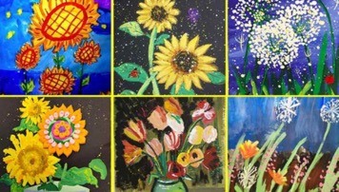
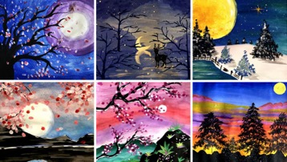
- 视频素材
结合结果导向，拓宽视频剧情，融入视频特点，吸引用户点击同时提升转化率。
视频连接如下：
视频1：https://v.qq.com/x/page/q322452i02t.html
视频2：http://m.v.qq.com/play.html?cid=&vid=p3225twawyz&vuid24=UPXNSaRClG8MXQNMks%2BRGQ%3D%3D&url_from=share&second_share=0&share_from=copy
营销效果与市场反馈
投放分月曝光/ctr数据

总曝光数 | 平均点击率 | 转化目标
130000000+ | 1.7% | 5000+
投放分月目标/分月转化
投放分月目标/分月转化
综合投放数据：整体曝光成上升趋势，转化成本逐步下降。
通过长期投放，持续提高美术宝升量；推广课程日消稳定提。

